

**Web编程实践报告**



**学 院 未来技术学院**

**专 业 计算机技术**

**年 级 2023级**

**组 员 毕凯斌 2023248051**

**组 员 冯昱中 2023248033**

**组 员 魏金旭 2023248035**

**组 员 李璟昕 2023248028**

**组 员 贾智云 2023248037**

目 录

一、绪论 1

1.1 系统现状………………………………………………………………...1

1.2 系统功能需求…………………………………………………………...1

二、项目设计 2

2.1 总体模块图……………………………………………………………...2

2.2 员工请假活动图………………………………………………………...3

2.3 系统层次结构…………………………………………………………...4

2.4 系统功能模块图………………………………………………………...5

三、Web界面 8

3.1 用户登录界面…………………………………………………………...8

3.2 员工个人信息界面……………………………………………………...8

3.3 员工申请请假界面……………………………………………………...8

3.4 员工查看申请记录界面………………………………………………...9

3.5 员工信息界面……………………………………………………….....10

3.6 员工考勤导入界面………………………………………………….....11

3.7 员工请假记录导出界面……………………………………………….12

## 一、需求分析

## 1.1 系统现状

公司目前使用的考勤打卡系统为传统的刷卡签到方式，员工每天上下班时需在公司大门处刷卡，以记录出勤时间。这种方式在公司规模较小、员工人数较少时较为有效，但随着公司规模的不断扩大和员工人数的增加，系统逐渐暴露出诸多问题。首先，设备的维护成本高，刷卡机需要定期维护和更新，增加了公司的运营成本。设备的损坏或老化还可能导致考勤数据的丢失或误差，影响考勤记录的准确性。

同时，现有系统的数据管理方式较为落后，考勤数据需要手动汇总和分析，整个过程繁琐且容易出错。这不仅增加了人力资源部门的工作负担，也可能导致数据统计的不准确，影响公司的管理决策。此外，传统刷卡系统的灵活性较差，无法满足现代办公模式的需求。随着远程办公和外出办事成为常态，员工在公司以外的地点无法方便地进行考勤打卡，导致考勤记录的不完整性和不准确性。

尽管现有的打卡系统在一定程度上满足了公司的基本考勤需求，但其局限性已经逐渐显现。面对现代企业对考勤管理提出的更高要求，公司亟需引入更智能、更便捷的考勤管理系统。本项目设计的考勤打卡请假系统，可以通过Web随时随地进行考勤记录和提出请假申请，不仅提高了考勤和请假的灵活性，还大大减少了设备的维护成本。同时，这类系统具备自动化数据分析功能，能够实时生成考勤报告和管理请假申请，减少人力资源部门的工作量，提高数据的准确性和管理效率。

## 1.2 系统功能需求

该考勤系统主要适用于各个企业。产品包含员工基本信息、员工上下班时间、员工请假的申请，员工考勤管理，员工请假记录的统计。具体来说：

人事处人员：能够管理员工信息，包括新增一个员工信息、维护一个员工的状态和查看所有员工信息；能够管理考勤信息，包括查询员工本月缺勤时间（小时）和查询所有员工打卡记录。

普通员工：能够管理假期，包括申请请假、查看申请请假记录状态和查看自己假期状态；能够查看打卡记录；能够打卡。

部门经理和总经理：能够管理请假申请审批。能够审批请假申请；能够检查部门经理是否做出合适的审批；能够了解全体员工的请假情况。

二、项目设计

## 2.1 总体模块图

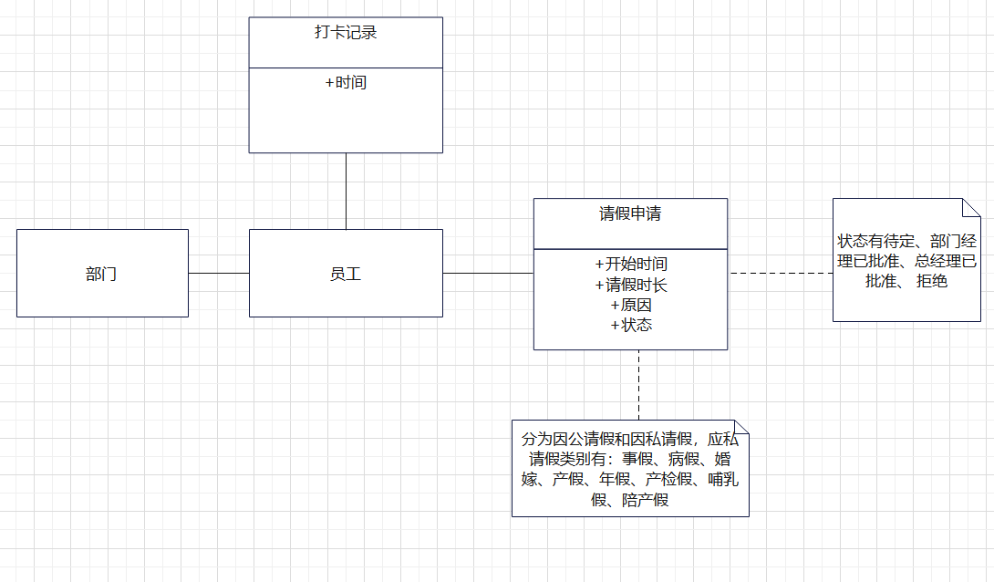

图2.1 总体模块图

## 2.2 员工请假活动图

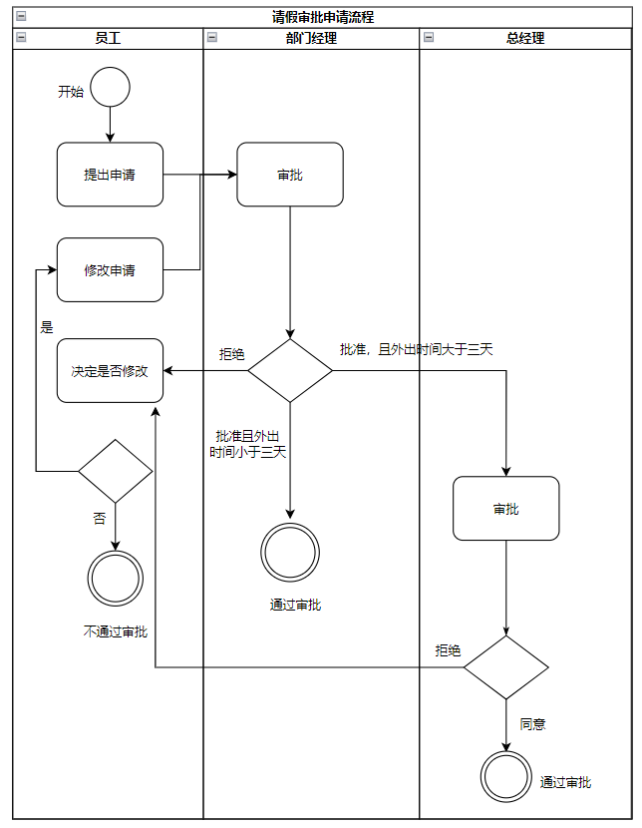

图2.2 员工请假活动图

## 2.3 系统层次结构

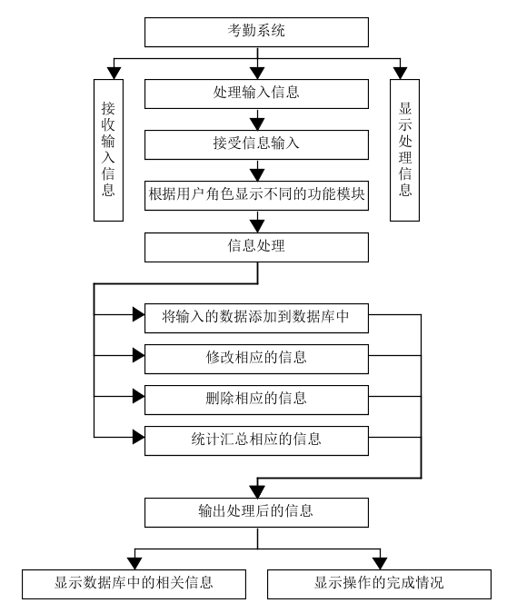

图2.3 系统层次结构图

## 2.4 系统功能模块图

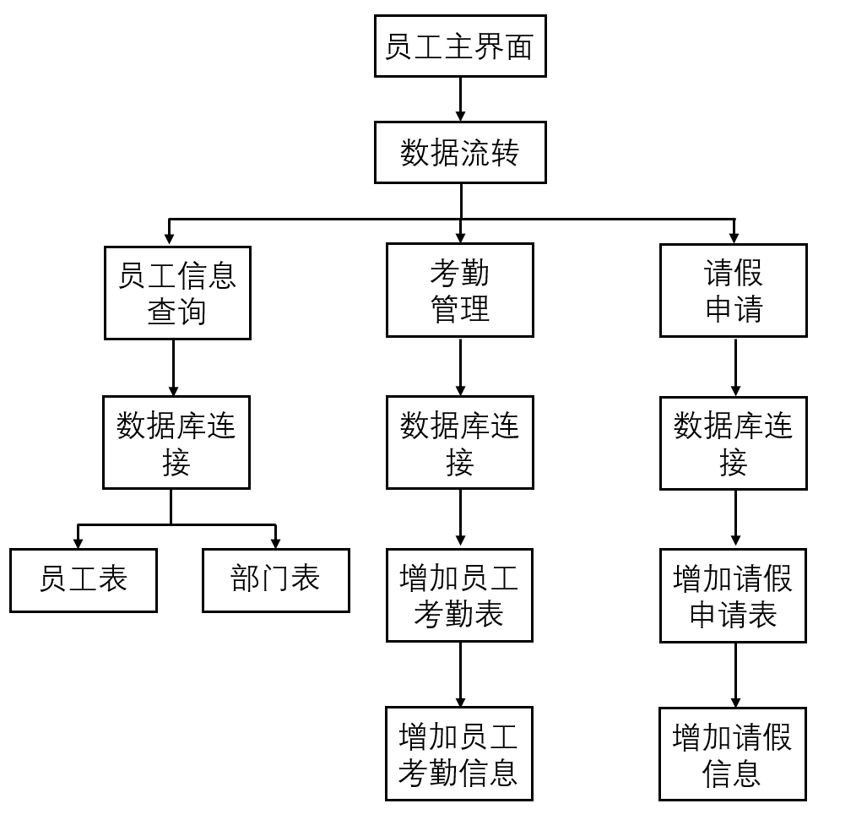

图2.4 员工模块图

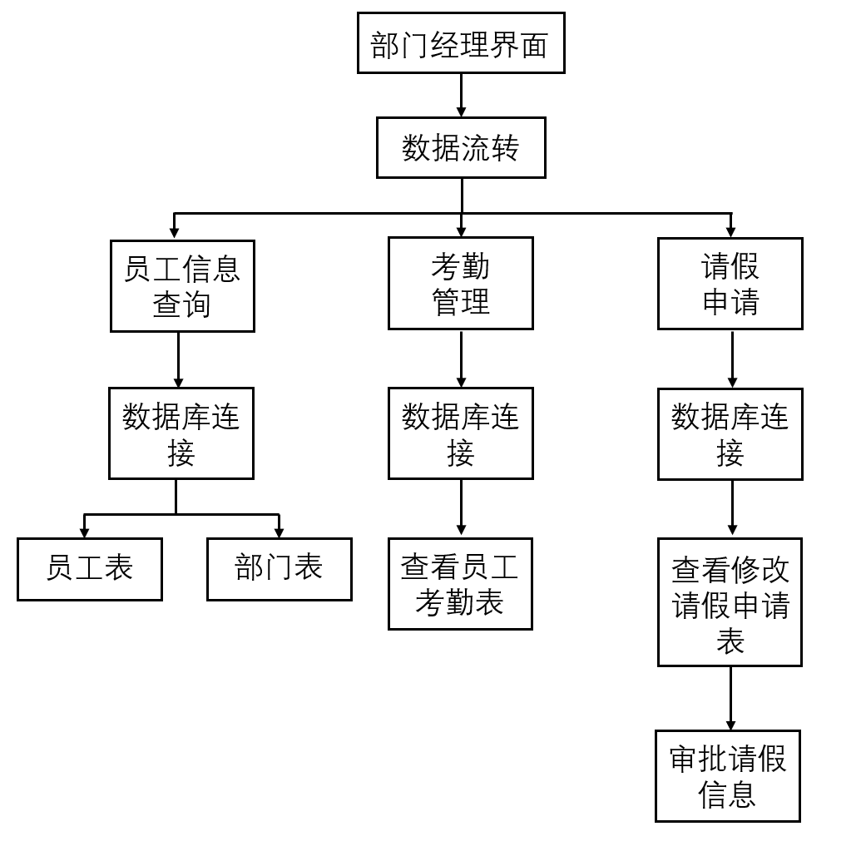

图2.5 部门经理模块图

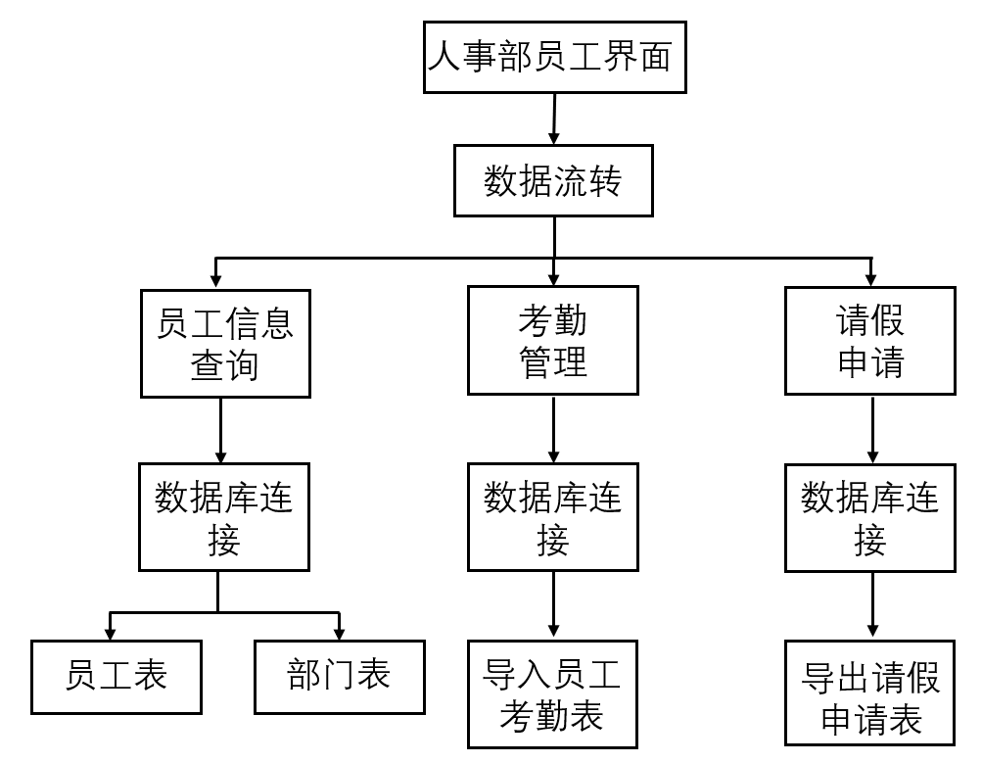

图2.6 人事部员工模块图

## 三．Web界面

## 3.1 用户登录界面

## 

图3.1 用户登录界面

## 3.2 员工个人信息界面

员工登录后，可以在首页中查看个人信息：

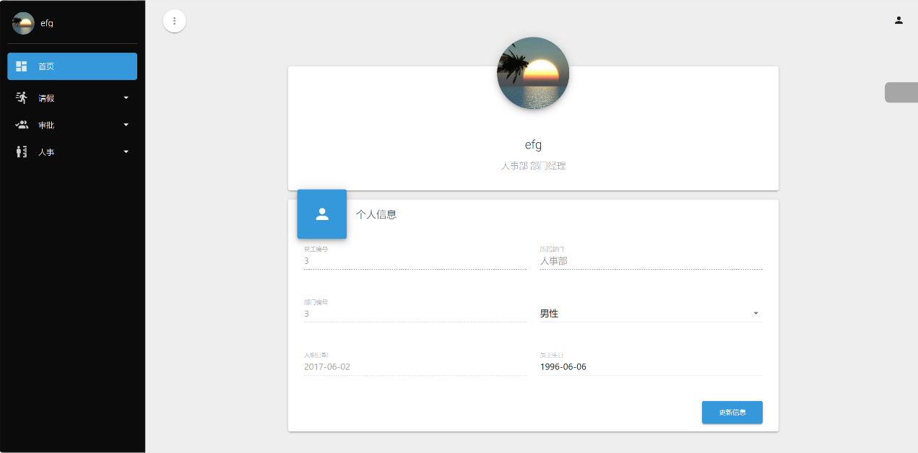

图3.2 员工个人信息界面

3.3 员工申请请假界面

员工可以填写请假申请，包括请假类型、开始/结束时间和请假理由，进行请假：

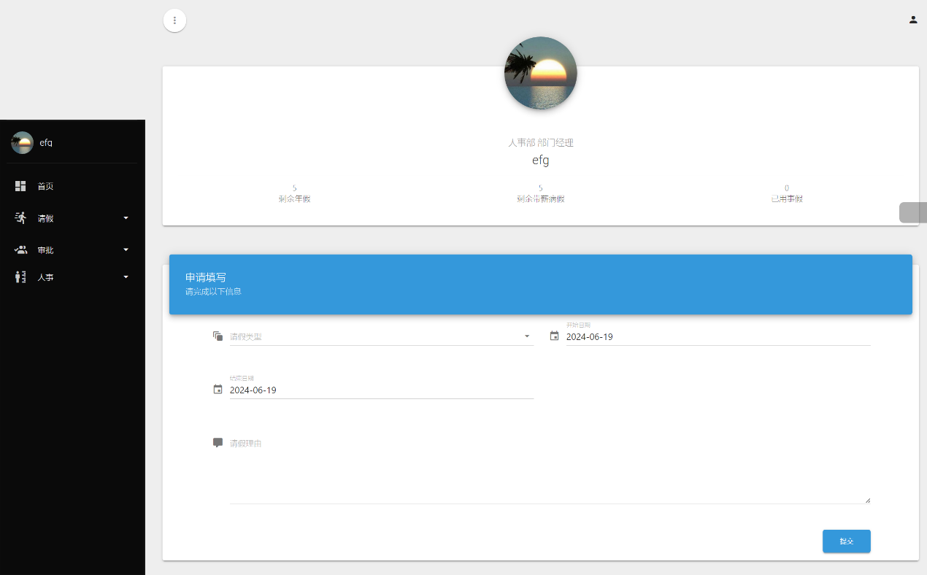

图3.3 员工个人信息界面

3.4 员工查看申请记录界面

员工提交请假申请后，可以在个人申请中查看申请情况：

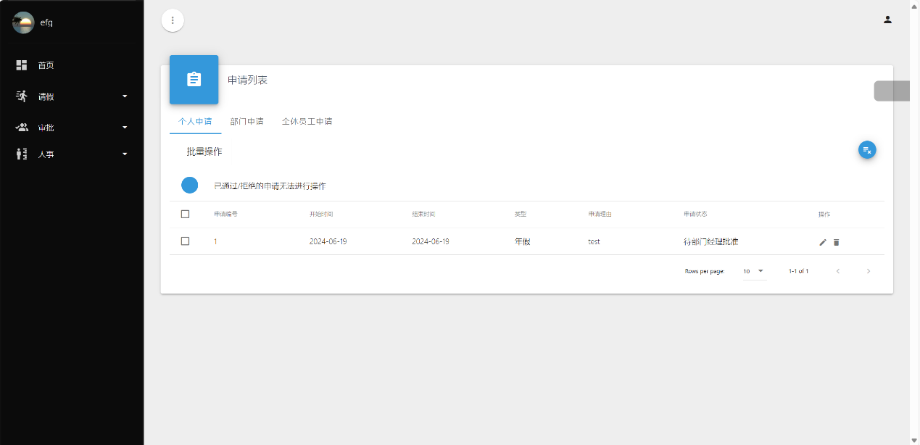

图3.4 员工查看个人申请记录界面

同时，部门经理可以查看待审申请并进行审批：

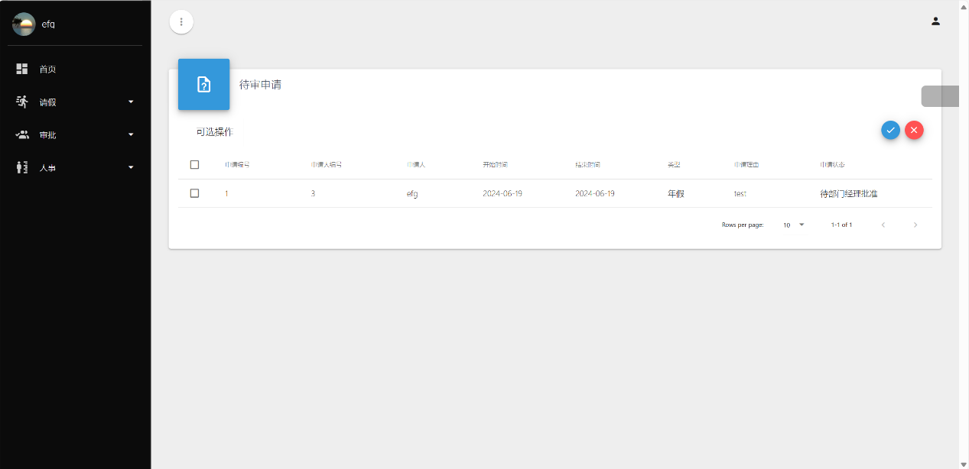

图3.5 部门经理审批申请界面

部门经理能够查看审批意见：

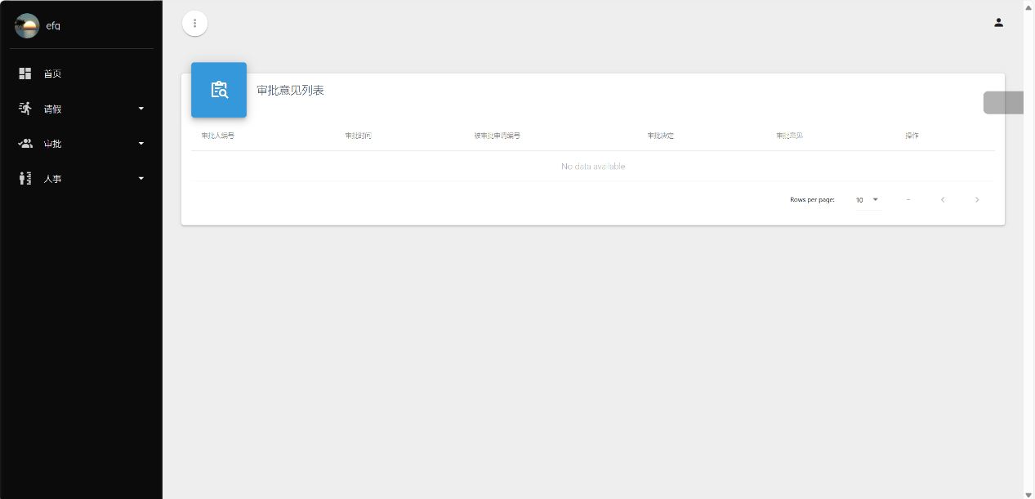

图3.6 审批意见界面

3.5 员工信息界面

部门经理能够查看所有员工的信息，包括员工编号、员工姓名、员工部门、职务、入职时间、性别和生日等信息：

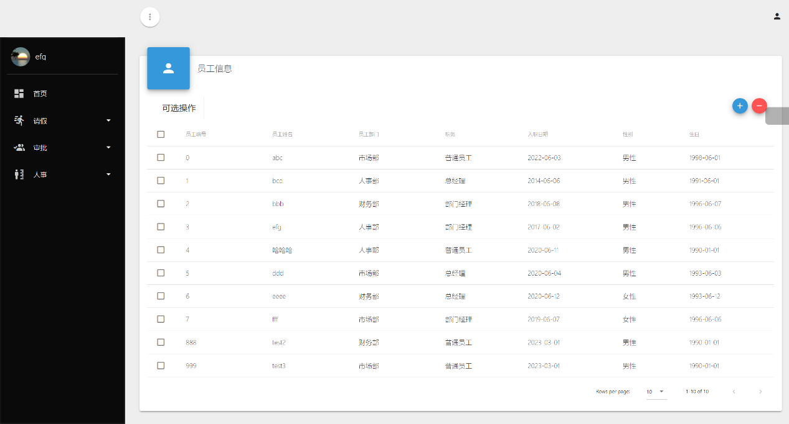

图3.7 员工信息界面

3.6 员工考勤导入界面

员工的考勤打卡信息数据由外部设备收集，如下面的txt文件：

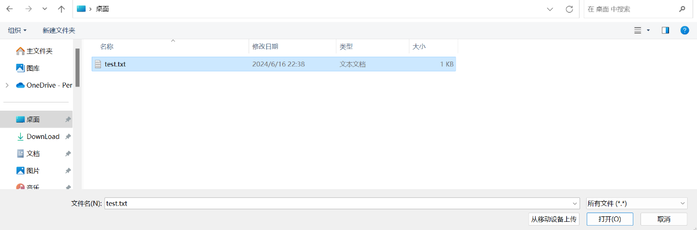

图3.8 员工打卡记录文件

打卡记录的部分内容如下，其中第一列打卡记录编号，第二列为打卡员工编号，第三列为打卡时间：

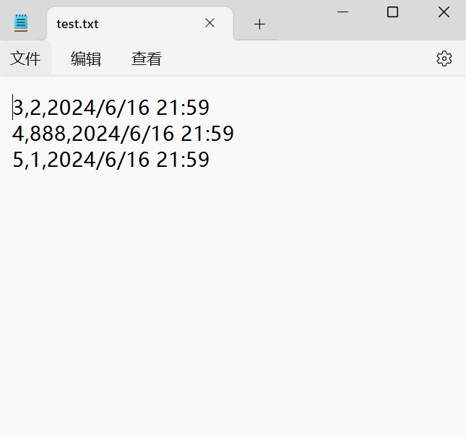

图3.9 员工部分打卡记录内容

人事部员工导入打卡记录：

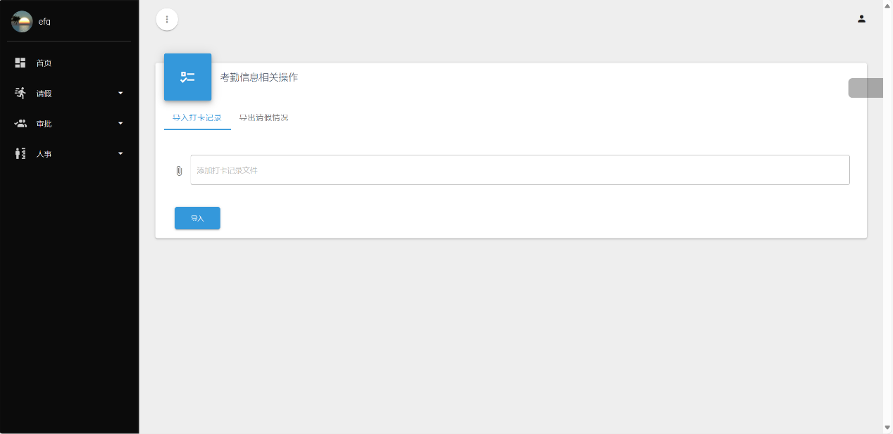

图3.10 人事部员工导入打卡记录

3.7 员工请假记录导出界面

人事部员工能够查看所有员工的请假记录，并将员工请假记录导出为excel文件：

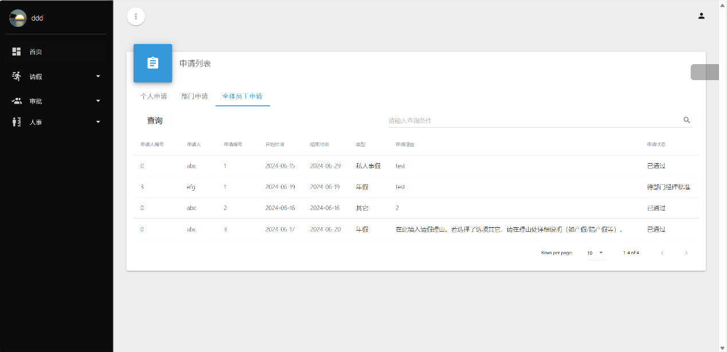

图3.12员工请假记录

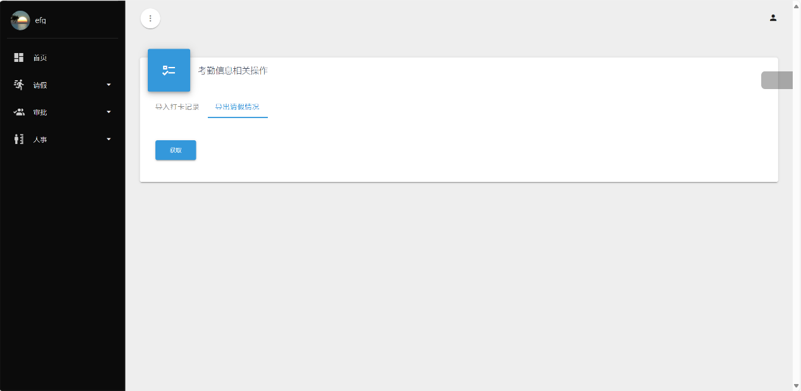

图3.12 人事部员工导出请假记录

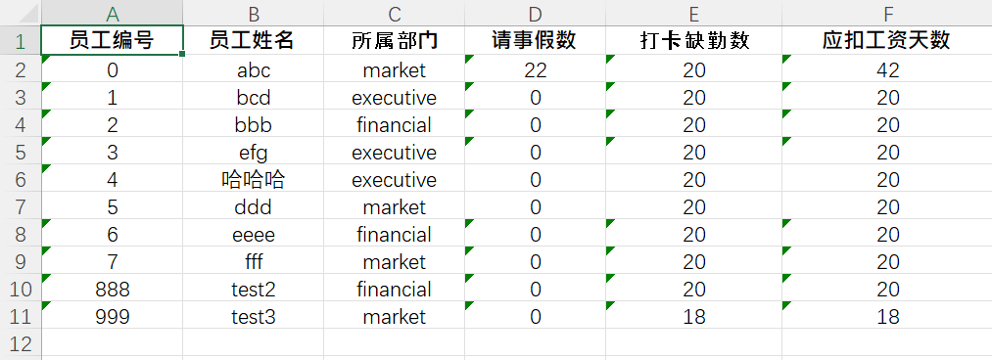

图3.13导出的部分请假记录